**轻松翻墙！教你两招如何使用代理IP上网**

发布日期：[2014-10-22]   编辑：奇亿[广州网站建设](http://www.studstu.com/)

     由于中国互联网的特殊性，很多其他国家的网站在大陆都无法访问，譬如如今火热的社交网络Facebook与Twitter，想想全球数以亿计的人都在Facebook上分享自己的点点滴滴，而自己却连一睹facebook的真容都不能，只能从一些互联网用户的分享与只言片语中去获得屈指可数的信息，真是让人心里猫挠啊！到底怎么样才能像别人一样，在互联网世界中无隔阂地轻松游弋呢？今天小编就教你两招，一起“翻墙”到国外去看看吧！

**第一招、使用代理服务器**

      有些公司与个人由于某些原因会购买属于自己的服务器，如果服务器是香港或者是海外的（大陆的除外），而你又碰巧知道这个服务器的管理账号密码，那么恭喜你，你已经能够轻松翻墙了！详细的操作步骤如下：[www.studstu.com](http://www.studstu.com/)  
1、找到电脑中的“远程桌面连接”程序，一般在桌面开始菜单下的附件目录下，如果嫌这样查找方式不够快捷，可以通过搜索来查找；  
2、打开远程桌面连接，输入服务器的IP地址，然后在跳转的窗口中输入登录账号和密码，在新打开的桌面上可以通过浏览器直接访问海外网站了。步骤如下图：

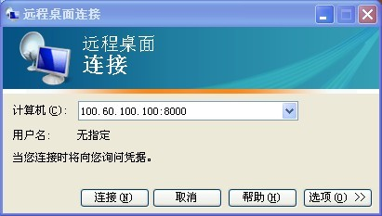

注意：当使用完毕后要回到原来的桌面，需要使用注销方式，切不可直接关机，否则整台服务器就被关闭掉了，所有存放在服务器上的程序都会被停止而且无法重启，需联系服务器提供商才能处理。

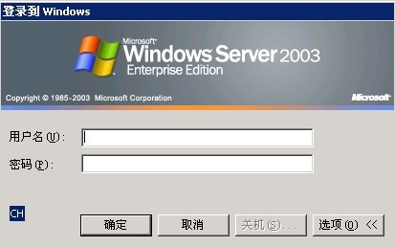

**第二招、使用代理IP地址**

这个方法是在没有属于自己的海外服务器的情况下，轻易的实现翻墙功能的办法。并且实现起来相对比较简单，步骤如下：  
1、找到一个有用的代理IP地址，可以直接通过搜索引擎社交网络等多种方式获得，如果不能确定自己获得的IP地址是可用的，最好的办法就是下载一款代理搜索工具，百度查找然后进行下载就OK了。办法就不多说了，跟其他软件的下载方法是一样的。广州奇亿网络  
2、打开浏览器，在工具栏选择Internet选项，选择“连接”-“局域网（LAN）设置”，操作步骤如下图：

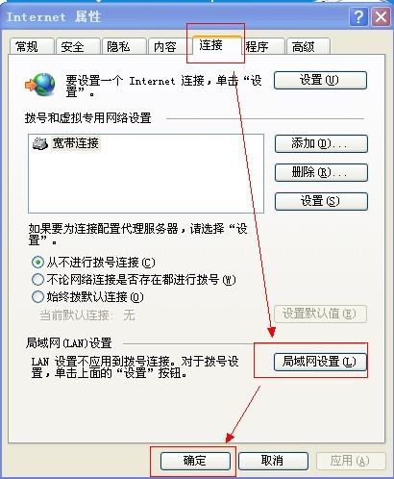

3、在打开的设置框中取消自动检测设置的选项，选择“使用自动配置脚本”，把代理IP地址输入到下方的地址栏中，然后在代理服务器中输入已经获取到的代理服务器IP地址和端口，确定完成。

注意：1、设置完成后，重新打开浏览器才能生效；  
         2、如要返回本地网络，需要将局域网的设置修改回原来的设置。如果不清楚，最好在设置代理IP之前做一个记录。

